**计算机科学与技术专业**

**本科毕业实习日志**

**时间**：2022年3月10日

**地点**：山东科技大学

**本日实习任务**：学习LDA相关基础知识

**完成情况：**利用网络公开的学习资源得知了Python中的LDA(LatentDirichletAllocation)函数的相关参数意义，并在实际代码中以自己的语言进行了标注。

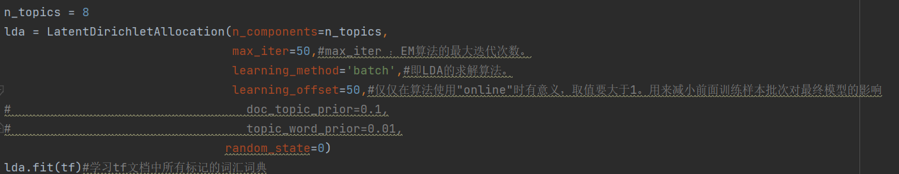

**总结与明日计划：**利用Python中的LDA函数实现基本主题分类提取功能。